***Sigmar Gabriel über Flüchtlinge* "Wir müssen schnell in den Herkunftsländern helfen"**

13.09.2015 14:33 UhrVon [Stephan Haselberger](http://www.tagesspiegel.de/haselberger-stephan/4462202.html)

**SPD-Chef Sigmar Gabriel fordert wirksame Unterstützung für Staaten wie Jordanien und Libanon – und Solidarität in Europa.**

[[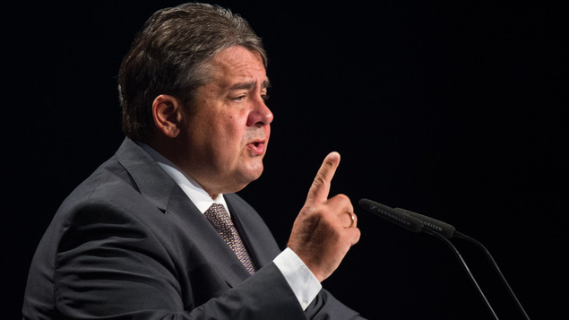](http://www.tagesspiegel.de/images/parteitag-spd-bezirk-hannover/12314026/2-format43.jpg)Bild vergrößern](http://www.tagesspiegel.de/images/parteitag-spd-bezirk-hannover/12314026/2-format43.jpg)Sigmar Gabriel (56) ist seit dem Jahr 2009 SPD-Parteivorsitzender und seit Dezember 2013 Vizekanzler sowie Bundesminister für Wirtschaft und Energie. - Foto: dpa

[***Herr Gabriel***](http://www.tagesspiegel.de/themen/sigmar-gabriel/)***, München steht angesichts des Flüchtlingsandrangs kurz vor dem Kollaps, die Bundesländer sehen die Grenzen ihrer Aufnahmefähigkeit erreicht. Was nun?***

Es stimmt: Die europäische Untätigkeit in der Flüchtlingskrise bringt inzwischen auch Deutschland an den Rand seiner Möglichkeiten. Dabei ist es gar nicht in erster Linie die Zahl der Flüchtlinge, sondern die Geschwindigkeit, in der sie kommen, die den Ländern und Kommunen so schwer zu schaffen macht.

***Wie lässt sich dieses Tempo drosseln?***

Natürlich müssen wir am Montag endlich durch die Verteilung von 160.000 Flüchtlingen den Druck von Deutschland nehmen. Allerdings müssen weitere Entlastungen folgen, denn auch 160.000 sind nur ein Tropfen auf den heißen Stein. Zur Zeit kommt diese Zahl an Menschen in eineinhalb Monaten nach Deutschland. Parallel zur europäischen Verteilung müssen wir schnell und wirksam in den Herkunftsländern der Flüchtlinge helfen. Vor allem in den Nachbarstaaten der Kriegsländer, denn setzen sich wegen wachsender Hoffnungslosigkeit Hunderttausende in Bewegung. Solange in den Flüchtlingslagern [in Jordanien und im Libanon](http://www.tagesspiegel.de/politik/fluechtlinge-im-nahen-osten-wenn-europa-zum-traum-wird/12312836.html) das Elend wächst, machen sich die Menschen auf den Weg nach Europa. Hier müssen wir ansetzen, und zwar zügig.

***Wie?***

Deutschland und Europa sollten zusammen eine Soforthilfe von 1,5 Milliarden Euro für Nahrung, Unterkunft und vor allem für Schulen in den größten Flüchtlingscamps zur Verfügung stellen. Und die Golfstaaten und die USA sind dazu aufgerufen, die [Flüchtlinge](http://www.tagesspiegel.de/themen/fluechtlinge/) in den Camps jeweils mit dem gleichen Betrag zu unterstützen. Es kann doch nicht angehen, dass zur Bankenrettung Hunderte Milliarden in wenigen Wochen mobilisiert werden, die internationale Gemeinschaft aber nicht einmal einen Bruchteil davon aufbringt, wenn es um die Rettung von Menschen geht.

***Was kann die internationale Staatengemeinschaft gegen die eigentlichen Fluchtursachen tun, den Bürgerkrieg in Syrien und den Vormarsch des sogenannten "Islamischen Staats"?***

Wir müssen unser Verhältnis zu Russland ändern. [Die Schlüssel zur Beendigung des Krieges in Syrien liegen in Moskau und Washington](http://www.tagesspiegel.de/politik/fluechtlinge-syrien-islamischer-staat-thomas-de-maiziere-wir-duerfen-dem-morden-nicht-weiter-zusehen/12313440.html). Eine drohende Eskalation des Krieges mir russischer Unterstützung auf der einen und westlicher Unterstützung auf der anderen Seite wird die Flüchtlingszahlen noch weiter in die Höhe treiben. Das müssen wir verhindern.

***Woher nehmen Sie die Zuversicht, dass sich die Lage in Syrien mit diplomatischen Mitteln befrieden lässt und was kann Deutschland dazu beitragen?***

Die erfolgreichen Verhandlungen zum Nuklearprogramm des Iran haben gezeigt, dass eine Einigung mit Hilfe Deutschlands und Europas möglich ist. Daran sollten wir anknüpfen und auch Angebote für einen Neuanfang der Beziehungen zwischen Europa und Russland machen.  
***Was muss zur Entspannung der Lage an der deutsch-österreichischen Grenze getan werden?***

Wir müssen viel früher in Europa klären, wer Asyl bekommt und wer nicht. Dies erst an der deutsch-österreichischen Grenze zu tun, ist eigentlich zu spät. Die EU muss endlich die geplanten Zentren zur Registrierung von Flüchtlingen an der griechischen Grenze und in Italien errichten. Dort muss die Entscheidung fallen und auch die Verteilung erfolgen. Solche Zentren brauchen wir auch in Ungarn und dort am besten unter Kontrolle des UNHCR, damit wir die Menschen nicht der Willkür von Herrn Orban überlassen. Wenn erst tausende zu Fuß auf der Autobahn unterwegs sind, ist es schwer, sie zu stoppen und zu verteilen.

[**Flüchtlinge in Europa**](http://www.tagesspiegel.de/mediacenter/fotostrecken/politik/bildergalerie-zur-fluechtlingskrise-fluechtlinge-in-europa/12260812.html)**(56 Bilder)**

prev